МІНІСТЕРСТВО ОСВІТИ І НАУКИ УКРАЇНИ
ГЛУХІВСЬКИЙ НАЦІОНАЛЬНИЙ ПЕДАГОГІЧНИЙ УНІВЕРСИТЕТ
ІМЕНІ ОЛЕКСАНДРА ДОВЖЕНКА
Вінницький державний педагогічний університет
імені Михайла Коцюбинського
Сумський державний педагогічний університет імені А. С. Макаренка
Східноєвропейський національний університет
імені Лесі Українки
Національний університет «Києво-Могилянська академія»
Національний університет «Львівська політехніка»
Управління освіти і науки Сумської обласної державної адміністрації
Глухівський міський відділ освіти
Глухівський районний відділ освіти
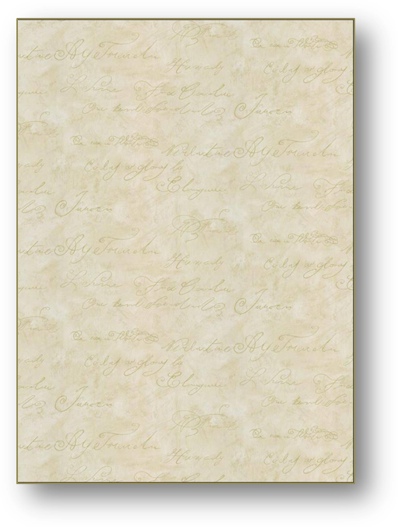
Міністерство освіти і науки України  Глухівський національний педагогічний університет  імені Олександра Довженка  (кафедра психології)    Національний університет  «Києво-Могилянська академія»  Національний університет  «Львівська політехніка»  Сумський державний педагогічний університет  імені А. С. Макаренка  Східноєвропейський національний університет  імені Лесі Українки  Херсонський державний університет  Управління освіти і науки  Сумської обласної державної адміністрації  Глухівський міський відділ освіти  Глухівський районний відділ освіти    ЗБІРНИК СТАТЕЙ  ІV Всеукраїнської науково-практичної конференції  «АКТУАЛЬНІ ПРОБЛЕМИ ПРАКТИЧНОЇ ПСИХОЛОГІЇ»  Україна, Глухів, 9-10 листопада 2017 року | Запрошуються викладачі вищих навчальних закладів, практичні психологи, педагоги, аспіранти та докторанти психологічних і педагогічних спеціальностей до участі в ІV Всеукраїнській науково-практичній інтернет-конференції «Актуальні проблеми практичної психології», яка відбудеться 9-10 листопада 2017 року на кафедрі психології факультету педагогіки і психології Глухівського національного педагогічного університету імені Олександра Довженка за адресою: 41400, м. Глухів Сумської області, вул. Києво-Московська, 24, Глухівський національний педагогічний університет імені Олександра Довженка (кафедра психології).  Робочі мови: українська, англійська, німецька, польська, російська
І. ТЕМАТИЧНІ НАПРЯМИ КОНФЕРЕНЦІЇ
- Впровадження результатів авторських наукових досліджень.
- Соціальні виклики і загрози (проблеми військової психології).
- Психологія вікового кризового розвитку особистості.
- Сучасна проблематика психологічної науки.
- Психоконсультування і психокорекція в професійній діяльності психолога.
- Психологічна готовність педагога до професійної діяльності.
ІІ. УМОВИ УЧАСТІ В КОНФЕРЕНЦІЇ:
- До 20 жовтня 2017 року надіслати в оргкомітет за адресою gnpukps@gmail.com такі матеріали:
1.1. Заявка учасника:
Прізвище, ім’я, по-батькові
Науковий ступінь, вчене звання
Місце роботи, посада
Назва статті / майстер-класу
Тематичний напрям
Форма участі
- Очна (виступ, виступ з публікацією матеріалів, проведення майстер-класу)
- Заочна (публікація матеріалів)
Адреса та номер відділення Нової пошти
(для пересилки збірника статей у випадку заочної участі)
Телефон, e-mail
Потреба в гуртожитку | Так /Ні
1.2. Електронний варіант статті (5-7 сторінок);
1.3. Сканований чек про оплату статті (30 грн. за кожну сторінку формату А 4), що передбачає видання збірника та програми конференції.
1.4. Пересилка збірника у випадку заочної участі авторів здійснюється за власний кошт (протягом 14 днів після закінчення роботи конференції).
ІІІ. ВИМОГИ ДО ОФОРМЛЕННЯ СТАТЕЙ:
1. Статті подаються у вигляді комп’ютерного файлу (назва файлу – це прізвище автора мовою статті) в редакторі текстів WORD for Windows (тип шрифту − Times New Roman; кегль – 14); без нумерації сторінок; формат А4; міжрядковий інтервал – 1,5; поля: ліве − 3,0, нижнє – 2,0, верхнє – 2,0, праве – 1,5 мм.
2. Виклад тексту:
1 рядок – праворуч малими літерами прізвище та ініціали автора (напівжирне накреслення).
2 рядок – ліворуч УДК (великими літерами; напівжирне накреслення).
3 рядок – назва статті: посередині великими літерами (напівжирне накреслення).
4 рядок – анотація (3-4 рядки мовою статті без слова «анотація»): звичайне накреслення (з абзацу).
5 рядок – «ключові слова» напівжирне накреслення, курсив: 3-5 слів мовою статті звичайним накресленням, курсив.
6 рядок – через 1 інтервал текст (з абзацу).
Після тексту – література (у центрі напівжирним накресленням: не більше 5 першоджерел; оформлення згідно з вимогами до наукових робіт; посилання в тексті у квадратних дужках [12, с. 35]).

Примітки:
1. Редакційна колегія відхиляє статті, які не відповідають тематиці конференції або вимогам до наукових робіт (кошти повертаються з вирахуванням фінансових затрат на пересилку). 2. Одноосібні публікації докторів наук є безкоштовними. 3. Оплата відрядження, проживання, харчування, проїзд: за рахунок організації відрядника чи власний кошт.
Ільїна Н. М.
УДК 159.922
ПСИХОЛОГІЧНІ ЧИННИКИ КОНФЛІКТНИХ СИТУАЦІЙ У МОЛОДШОМУ ШКІЛЬНОМУ ВІЦІ
У статті подається аналіз чинників, що сприяють виникненню конфліктних ситуацій у молодшому шкільному віці, та їх вплив на самопочуття учасників навчально-виховного процесу.
Ключові слова: дизадаптація, молодший шкільний вік, конфліктна ситуація, чинник.
…………………………………………………текст……………………………………………
Література
1. Ілляшенко Т. Дитяча агресія – що це? / Т. Ілляшенко // Початкова школа. – 2006. – № 1. – С. 9–11.
2. Ільїна Н. М. Конфлікти в загальноосвітній школі : навчальний посібник / Н. М. Ільїна. – Суми : Університетська книга, 2015. – 183 с.
3. Овчарова Р. В. Технологии практического психолога образования : учебное пособие / Р. В. Овчарова. – М. : Сфера, 2001. – 448 с.
РЕКВІЗИТИ ОПЛАТИ:
Банк одержувача: ПриватБанк
Картковий рахунок одержувача: 5168757267074583
ЕГРПОУ: 14360570
МФО банка одержувача: 305299
П.І.Б.: Старченко Катерина Володимирівна
Призначення платежу: поповнення карткового рахунку Старченко К. В. від П.І.Б.
Телефон для довідок: 0968735285 – Мисник Світлана Олексіївна
0669848521, 0931555671 – Старченко Катерина Володимирівна

